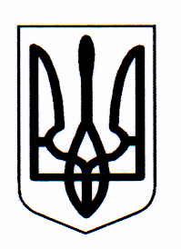

ДЕРГАЧІВСЬКА РАЙОННА ДЕРЖАВНА АДМІНІСТРАЦІЯ
ХАРКІВСЬКОЇ ОБЛАСТІ
РОЗПОРЯДЖЕННЯ

Дергачі
19 лютого 2019 року № 84

Про зняття заборони на відчуження житла, закріпленого за дитиною-сиротою ************р.н.

Відповідно до статті 71 Житлового кодексу Української РСР, частини
4 статті 25 Закону України «Про охорону дитинства», частини 1 та 2 статті 32 Закону України «Про забезпечення організаційно-правових умов соціального захисту дітей-сиріт та дітей, позбавлених батьківського піклування», статті 74 Закону України «Про нотаріат», Порядку провадження органами опіки та піклування діяльності, пов’язаної із захистом прав дитини, затвердженого постановою Кабінету Міністрів України від 24 вересня 2008 р. № 866 «Питання діяльності органів опіки та піклування, пов’язаної із захистом прав дитини», на підставі подання служби у справах дітей районної державної адміністрації від 15.02.2019 року № 01-25/367 про зняття заборони на відчуження житла, закріпленого за дитиною-сиротою ****************** року народження, керуючись статтями 6, 39 Закону України «Про місцеві державні адміністрації», з о б о в’ я з у ю:

1. Зняти заборону на відчуження житла, а саме 1/5 частки житлового будинку, який розташований за адресою: *********************.

2. Службі у справах дітей районної державної адміністрації забезпечити підготовку та надання суб’єкту державної реєстрації прав заяви про зняття державної реєстрації обтяження житла.

3. Контроль за виконанням розпорядження покласти на першого заступника голови районної державної адміністрації І. ГАПЛЄВСЬКУ.

Голова районної державної
адміністрації К. ЖИДКОВ

